Análisis y gestión de procesos de Botilleria Amanda

Integrantes: Martin llanos, Maximiliano Mendoza
Profesora: Luis Gomez
Asignatura: Administración de Base de Datos
22 de septiembre de 2026
Ingeniería de informática
Instituto Profesional Virginio Gómez

Índice
Preguntas hechas en la entrevista 3
Diagrama de Clases 6
Diagrama de Casos de Uso 7
Arquitectura y archivos BD 8
Estructura, Seguridad y transacciones 8

Preguntas hechas en la entrevista

Preguntas generales:
- ¿Cuál es el nombre de la botillería?
Botilleria Amanda

- ¿Cuánto tiempo lleva funcionando?
3 años

- ¿Cuántas personas trabajan actualmente?
14 personas

- ¿Qué funciones realiza cada trabajador?
Todo lo que es, venta de productos, reposición o limpieza del local

- La botillería, ¿atiende solamente de manera presencial o también recibe pedidos por WhatsApp/redes sociales?
Solo de forma presencial

- ¿Cuál es el horario de atención?
Lunes a jueves 7:30 a 00:00 hrs
Viernes y sábado 7:30 a 01:00 hrs
Domingo de 10:00 a 21:00 hrs

preguntas relacionadas por productos:

- ¿Qué tipos de productos venden?
Todo tipo de productos que se venden en un supermercado y botilleria

- ¿Cómo registran actualmente los productos?
No existe registro de productos más que la factura que se entrega al momento de llegar pedido

- Los precios cambian frecuentemente?
Se modifican cuando las distribuidoras suben los precios

Preguntas relacionada con inventario (bodega):

- ¿Cómo saben actualmente cuánto stock tienen?
Visual

- ¿Llevan el inventario en papel, Excel, algún sistema o simplemente de memoria?
Simplemente memoria

- ¿Cómo registran cuando llega mercadería nueva?
En una libreta se anotan las facturas de las distintas empresas a las que se les hace pedido

- ¿Cómo detectan que un producto está por agotarse?
Visual

- ¿Les ha ocurrido vender un producto que aparecía disponible pero realmente estaba agotado?
No, ya que no existe inventario

- ¿Realizan inventarios periódicamente?
No

Preguntas relacionadas con clientes:

- ¿Registran información de los clientes?
No

- ¿Necesitan conocer el historial de compras de un cliente?
No

- ¿Realizan ventas a clientes frecuentes?
No hay registro de clientes

- ¿Tienen algún sistema de clientes frecuentes o descuentos?
No

Preguntas relacionadas con proveedores:

- ¿Trabajan con proveedores habituales?
Si
- ¿Qué información guardan de cada proveedor?
Solo número telefónico

- ¿Cómo registran las compras realizadas a proveedores?
En una libreta

- ¿Necesitan saber qué productos proporciona cada proveedor?
Normalmente cada vendedor viene con un catálogo de productos

Preguntas relacionadas con trabajadores y “futura app”:

- ¿Qué información les gustaría poder consultar rápidamente?
Stock disponible del producto, precio
- ¿Qué reportes consideran más importantes para administrar el negocio?
Gestión de inventario en tiempo real para que los trabajadores sepan que tienen en bodega y stock en venta y evitar esas demoras de atención logrando una venta mas rapida y agil (relacionado con la pregunta anterior)
- ¿Quiénes deberían poder utilizar el sistema?
Cada trabajador del local
- ¿Todos los trabajadores deberían tener los mismos permisos?
No, que haya un encargado de inventario que pueda modificar el stock de productos si existe alguna inconcordancia en este (solo el administrador puede realizar esta operación) y el vendedor podra solo registrar la venta (este sería el caso solo del vendedor con mínima autoridad )
- ¿El dueño debería poder acceder a información que los trabajadores no puedan modificar?
Si (ya que son 5 “dueños” (socios))
- ¿Necesitan registrar quién realizó cada venta o modificación?
De momento no

Diagrama de Clases
Se desarrolló una estructura orientada a objetos en Tercera Forma Normal (3FN) superando el mínimo requerido, compuesta por 6 clases funcionales:
- Entidades Maestras: Categoría, Marca, y Proveedor. Se independizaron para evitar redundancias y anomalías de actualización.
- Entidad Central: Producto, que encapsula atributos de estado (stock_actual, stock_minimo) y hereda la cardinalidad de las entidades maestras.
- Entidad Transaccional: Movimiento_Inventario, responsable de registrar el historial de ingresos y salidas con cardinalidad de 1 a muchos desde Producto.
- Entidad de Seguridad: Usuario, aislada del flujo transaccional para permitir ventas anónimas en mostrador, pero manteniendo el control de acceso al sistema.

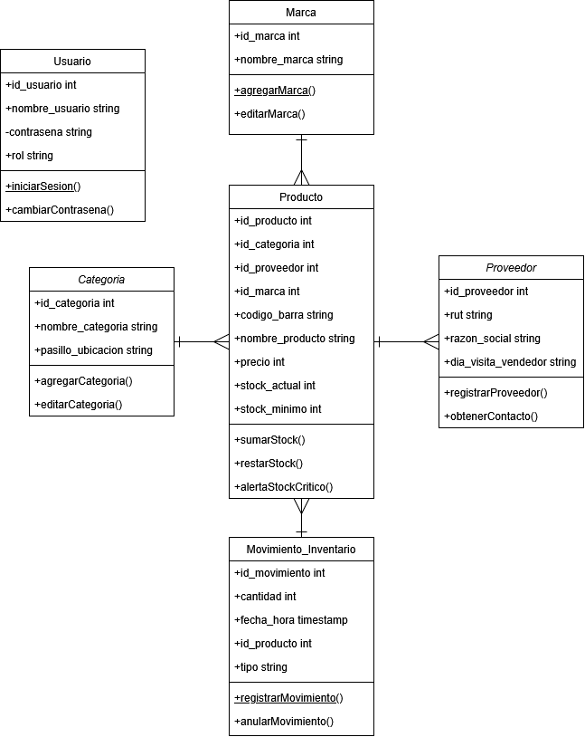

Diagrama de Casos de Uso
El sistema se diseñó estableciendo límites claros de interacción mediante dos actores con roles específicos para asegurar la eficiencia en el local comercial:
- Cajero (Gestión de Mostrador): Enfocado en la agilidad del negocio, interactúa con casos de uso transaccionales directos como "Registrar Venta", el cual incluye mediante relación <<include>> el proceso automatizado de "Descontar Stock".
- Administrador (Gestión de Bodega): Actor con privilegios extendidos que maneja casos de uso estructurales, incluyendo "Gestionar Catálogo", "Registrar Recepción de Pedido" (que incluye "Aumentar Stock") y la generación de reportes estratégicos.

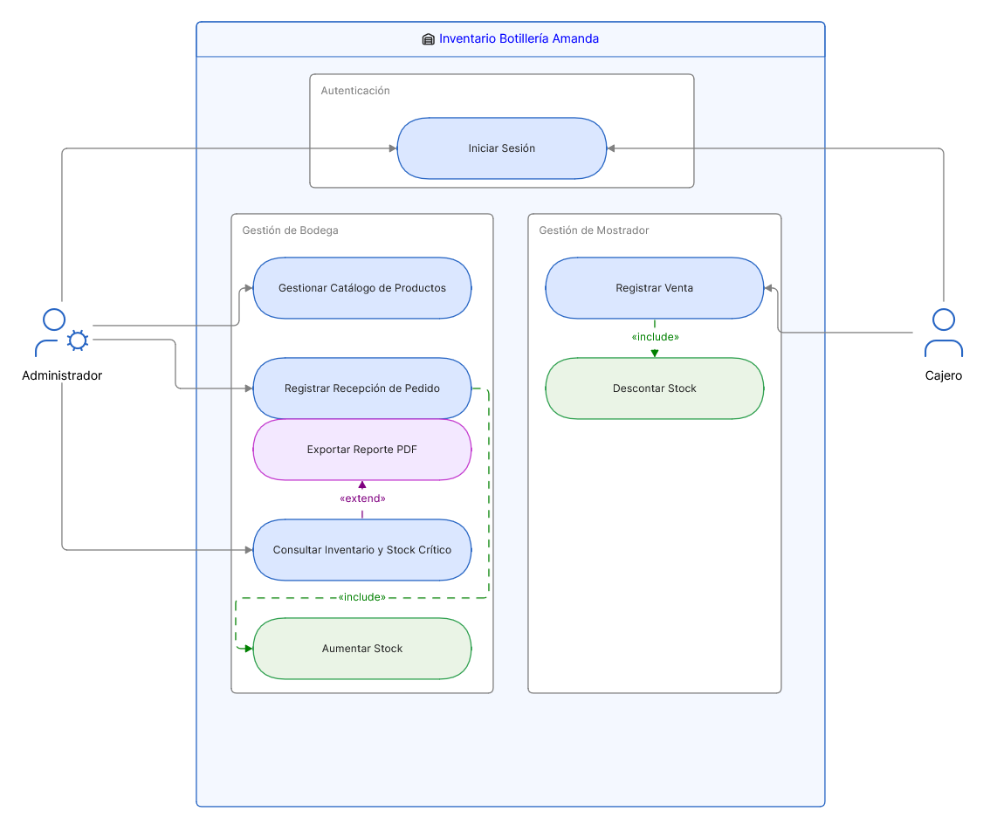

Arquitectura y archivos BD

Arquitectura (SGBD): Decidimos usar PostgreSQL porque es un motor de base de datos profesional que funciona bajo el modelo Cliente-Servidor. En este proyecto, el "servidor" es PostgreSQL corriendo de fondo, y el "cliente" será nuestra aplicación hecha en Python que se conecta a él para pedirle o guardarle datos.
Gestión de archivos físicos: La gran ventaja de usar PostgreSQL es que el motor se encarga solo de todo el manejo físico en el disco duro. Nosotros no tenemos que guardar ni leer archivos de texto a mano; el sistema administra el espacio, guarda los datos en sus propias carpetas y los protege por si se apaga el computador de golpe.

Estructura, Seguridad y transacciones
Estructura lógica (Diccionario de datos): La base de datos tiene reglas estrictas para evitar basura. Todas las tablas tienen su Clave Primaria (ID) que se genera sola (SERIAL). Además, le pusimos reglas a columnas importantes para que no se repitan nunca, como el RUT del proveedor o el código de barras de los productos.
Seguridad: La protegimos en dos niveles. Primero, la base de datos en sí pide contraseña para entrar. Segundo, dentro del diseño incluimos la tabla Usuario con roles, para que el sistema sepa si el que se conectó es el dueño (Admin) o alguien atendiendo el mostrador, limitando lo que pueden hacer.

Gestión de Transacciones: Esto es vital para el inventario. Cuando se hace una venta, el sistema en Python le dice a la base de datos que haga dos cosas al mismo tiempo: anotar la salida y restar el stock. Si ocurre cualquier error entre un paso y otro, usamos un comando llamado rollback que echa todo para atrás. Así nos aseguramos de que el inventario jamás quede descuadrado. Si todo sale perfecto, se confirma con un commit.
Procesos y Memoria: El sistema está pensado para ser rápido. PostgreSQL usa la memoria RAM del computador para procesar las ventas en el momento, y gracias a que separamos la tabla de movimientos, la base de datos no se pondrá lenta aunque pasen los años y la botillería tenga miles de ventas registradas.

